RELATÓRIO
TRABALHO PRÁTICO III – CASAMENTO EXATO DE CADEIAS
- INTRODUÇÃO
Desde o surgimento da escrita até os dias atuais, os textos são uma realidade presente no dia-a-dia da maioria da sociedade. Notícias, reportagens, artigos científicos, entre outros tipos de textos fazem parte da nossa realidade e são de grande importância para o mundo globalizado. Com o nascimento e posterior evolução da internet, os textos passaram a ser intensamente utilizados no cenário virtual, diversos livros passaram a ter versões digitais bem como sites de artigos e reportagens passaram a ter maior utilização. Apesar disso, não deixaram de existir meios de comunicação como jornais e revistas, que ainda são amplamente empregados na atualidade.
Com a facilitação gerada pela internet, na qual podemos encontrar os mais variados textos que desejamos, foi importante que fossem formuladas maneiras de encontrar palavras ou expressões específicas dentro de um determinado conteúdo escrito. Essa técnica, denominada Casamento de Padrões, pode ser utilizada em diversas áreas, podendo ser aplicada na edição de textos, estudo de sequências de DNA em biologia computacional, recuperação de informações, realização de pesquisas, identificação da quantidade de ocorrências de um termo em um texto, etc.
Realizando o estudo das várias implementações de casamento de padrões ao longo do curso de Algoritmos e Estrutura de Dados II foi possível perceber que são de grande importância para diversificados cenários. Antes desse estudo, em Algoritmos e Estrutura de Dados I, foi implementado um trabalho no qual utilizávamos das estruturas de Arvores de Pesquisa para identificar o número de ocorrências de todas as palavras de um texto no mesmo. Esse trabalho contribui extremamente na manipulação de arquivos textos e das estruturas de pesquisa nele utilizadas.
O que os algoritmos de Casamento de Padrão basicamente fazem é verificar a presença de um padrão em um conjunto de dados (Cadeia). Esses algoritmos trabalham em cima de arquivos textos. Um padrão é um termo particular presente em um texto. Cadeias são sequências quaisquer de elementos as quais aparecem em: processamento de texto em linguagem natural, códigos, dicionários, representações de imagens por meio de bitmaps, entre outros.
Sendo assim foi implementado um programa em linguagem C cujo objetivo é retornar à quantidade de ocorrências de um padrão fornecido pelo usuário, em um determinado texto. O projeto consiste em aplicar os conceitos de 4 diferentes métodos de Casamento Exato de Cadeias, para diferentes situações de tamanho do arquivo e dos padrões. São eles: (1) Força Bruta; (2) Boyer-Moore (BM); (3) Boyer-Moore-Horspool-Sunday e (4) Shift-And Exato.
O programa ainda promove uma recuperação apoiada (RA) em uma possível ruptura na comunicação entre o usuário e o preposto do designer (programa) visto que o potencial usuário possa informar algum parâmetro inválido. O mesmo conta com captura de erro (CE), isto é, após uma ruptura ter ocorrido o preposto do designer descreve a ruptura, exemplificado no caso em que o usuário informe uma quantidade de parâmetros para a realização do programa inválida.
A seguir, temos uma explicação mais específica do funcionamento de cada método de casamento exato de cadeias bem como sua respectiva análise experimental da complexidade de desempenho. Os testes destes métodos foram realizados por meio de um Computador com a referida arquitetura e sistema operacional:
- Processador Intel Core i5 2.60 GHz
- 4GB RAM
- 750GB HD
- Sistema operacional 64 bits com a plataforma Windows 10.

2.0 DESENVOLVIMENTO
2.1 Força Bruta
O primeiro algoritmo de casamento de cadeias a ser compreendido foi o método de Força Bruta, uma implementação relativamente simples que consiste em tentar casar qualquer subcadeia de comprimento m no texto com o padrão desejado.
2.1.1 Descrição
Como o próprio nome diz esse algoritmo faz a busca do padrão na “força bruta”, pois, examina cada caractere do texto pelo primeiro caractere do padrão, utilizando de índices para controlar os acessos ao padrão e ao texto. Uma vez encontrado, os caracteres subsequentes do texto são comparados com os caracteres do padrão. Se nenhuma combinação acontece, então o texto é checado de novo caractere por caractere em uma tentativa de achar uma combinação. Dessa forma, quase todo caractere em um texto precisa ser examinado.
A característica marcante desse algoritmo, que é justamente a que o define como força bruta, está relacionada à forma como ele trata situações de colisão. Nesse contexto, uma colisão refere-se ao momento do não casamento de um caractere do texto com um do padrão. Quando o algoritmo se depara com tal situação, o número de caracteres deslocados a partir do ponto onde a colisão ocorreu é sempre 1. Essa característica faz com que a complexidade desse algoritmo seja O(n * m), em que n representa o tamanho do texto e m representa o tamanho do padrão, ambos em quantidade de caracteres.
2.1.2 Análise
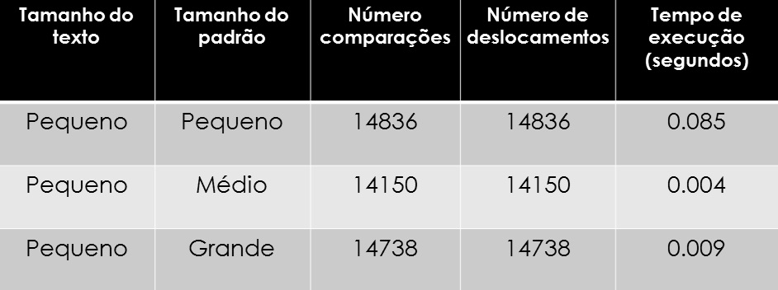

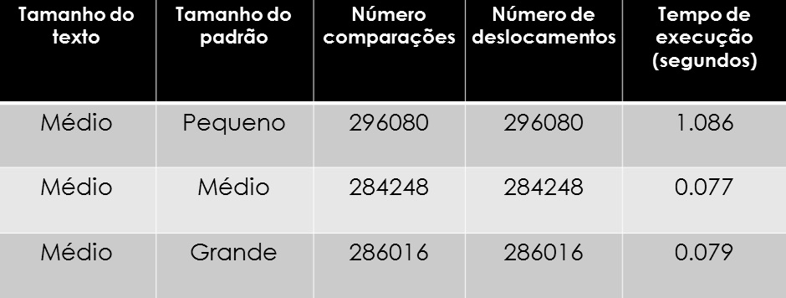

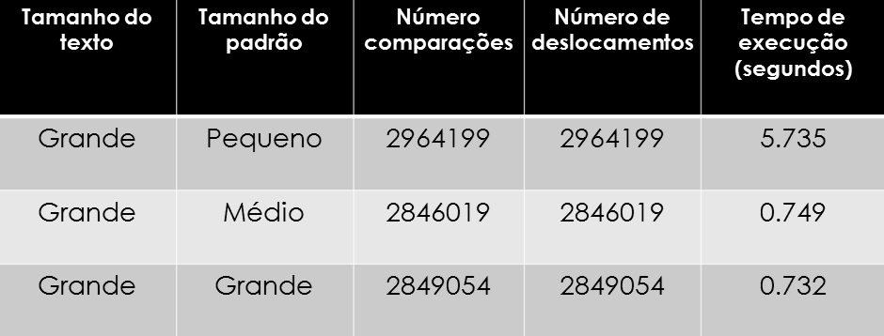

Em todos os experimentos realizados neste trabalho prático utilizamos os seguintes tamanhos de texto: o pequeno possuindo 13645 caracteres; o médio possuindo 272612 caracteres e o grande possuindo 2728370 caracteres.
A partir dos resultados obtidos com as análises realizadas no algoritmo de Força Bruta, percebe-se que o número de comparações bem como o número de deslocamentos estão ambos intimamente ligados a quantidade de caracteres presentes do texto.
O tempo de execução é nitidamente dependente dos tamanhos do texto e do padrão. Observa-se que o tempo cresce do texto pequeno para o texto médio mas há uma leve queda entre o médio e o grande.

2.2 Boyer-Moore (BM)
O Boyer-Moore é um eficiente algoritmo de busca que é modelo de eficácia para pesquisa prática de expressões em literatura. O algoritmo utiliza o conceito de pré-processamento de padrão, no qual a expressão a ser procurada têm todo um tratamento que realiza conversões léxicas na mesma, porém o texto não é pré-processado. A comparação do padrão com o texto é feita da direita para a esquerda, por meio da heurística de ocorrência. Esse método é bem vantajoso para aplicações em que o padrão é muito menor do que o texto ou em situações nas quais persiste por múltiplas pesquisas.
O algoritmo BM utiliza a informação coletada durante o passo de pré-processamento para pular seções do texto. As características chaves do algoritmo são combinar no fim do padrão ao invés do início, e pular pelo texto em deslocamentos de múltiplos caracteres ao invés de procurar cada caractere no texto.
2.2.1 Descrição
O algoritmo BM busca por ocorrências de P (Padrão) em T (Texto) realizando comparações explícitas de caracteres em diferentes alinhamentos. Diferentemente de uma busca por força bruta em todos os alinhamentos (que são m - n + 1), BM usa a informação adquirida pelo pré-processamento de P para saltar quantos alinhamentos forem possíveis. Antes da introdução desse algoritmo, o caminho usado para buscas em texto era examinar cada caractere do texto pelo primeiro caractere do padrão, o que pode ser custoso.
A principal característica deste algoritmo é que se o final do padrão é comparado com o texto, então é possível saltar pelo mesmo ao invés de checar cada caractere dele. A razão disso funcionar é que alinhando o padrão com o texto, o último caractere do padrão é comparado com o caractere alinhado no texto. Caso os caracteres não estiverem de acordo, não existe necessidade de continuar buscando para trás (esquerda) pelo padrão. Logo, se o primeiro caractere do texto não combina com o padrão, então o o próximo caractere a ser verificado no texto está localizado a n caracteres de distância pelo texto, onde n é o tamanho do padrão, se o caractere está no padrão, então um deslocamento parcial do padrão pelo texto é feito para alinhar o caractere encontrado e o processo é repetido até o término do texto. Essa técnica de deslocamentos para fazer comparações ao invés de checar cada caractere no texto diminui o número de comparações que deve ser feito, o que é a chave para aumentar a eficiência do algoritmo.
Fundamentalmente, o algoritmo começa pelo alinhamento das variáveis k e n, no qual o começo de P é alinhado com o começo de T. Caracteres em P e T são comparados começando pelo índice n em P e k em T, movendo de trás para frente: as cadeias de caracteres são comparadas a partir do fim de P até o início de P. As comparações continuam até que ou o início de P é alcançado, correspondendo a uma combinação válida ou uma falha na comparação aconteça fazendo com que o alinhamento pule para a direita de acordo com o valor máximo permitido por um número de regras. As comparações são realizadas novamente no novo alinhamento, e o processo repete até que o alinhamento pule após o fim de T, o que significa que nenhuma combinação será encontrada.
2.2.3 Análise
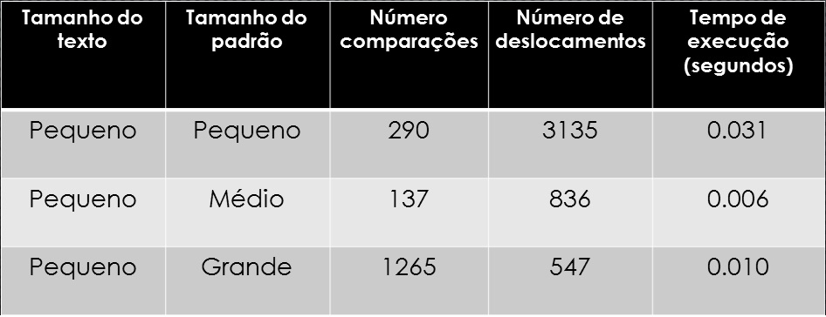

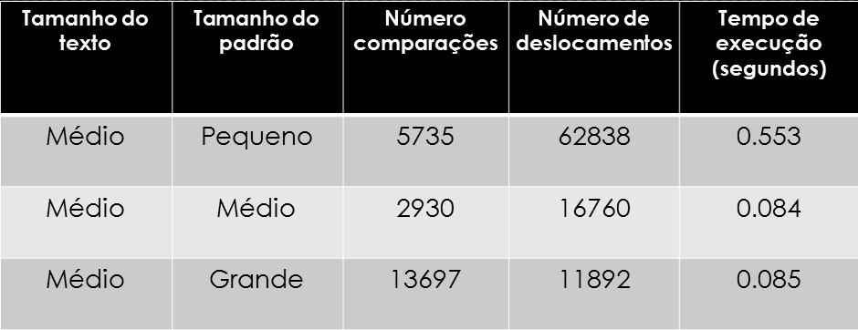

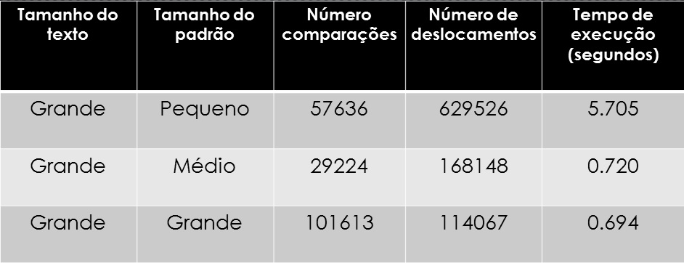

Após a execução dos testes que geraram as tabelas acima foi constatado que, à medida que o tamanho do texto e do padrão diminuem, o número de comparações também diminui.
O tempo de execução, como já foi verificado exemplo anterior (Força Bruta), é nitidamente dependente dos tamanhos do texto e do padrão. Observa-se que o tempo cresce do texto pequeno para o texto médio mas há uma leve queda entre o médio e o grande.

2.3 Boyer-Moore-Horspool-Sunday (BMHS)
- Boyer-Moore-Horspool
Para o melhor entendimento do algoritmo Boyer-Moore-Horspool-Sunday iremos fazer breve explicação do BMH, para em seguida introduzir de maneira melhor o BMHS.
O BMH fez uma simples modificação no Boyer-Moore, com o objetivo de melhorar o tempo de pesquisa, aumentando os deslocamentos da janela de padrão. Horspool propôs deslocar a janela de acordo com o valor da tabela de deslocamento relativo ao caractere no texto correspondente ao último caractere do padrão, sendo o seu grande trunfo na função de deslocamento d, definida como:
d[x] = min{j | (j = m) | (1 ≤ j < m & P[m-j] = x)}
Acontece que, ao invés de basear na posição relativa do caractere que causou a colisão, que é, na verdade, uma busca por esse caractere, esse algoritmo constrói, antes da fase de comparação, uma tabela de deslocamentos. Para que o entendimento dessa tabela seja pleno, é necessário compreender o conceito de alfabeto. Um alfabeto refere-se ao conjunto de caracteres que um algoritmo de casamento de cadeias entende como válido. Como exemplo, um alfabeto pode ser o conjunto de símbolos que representam letras, números e sinais de pontuação que são usados num idioma qualquer.
A criação da tabela de deslocamentos refere-se à fase de pré-processamento do padrão. Tal tabela é implementada como uma estrutura de dados que armazena o deslocamento que deverá ser utilizado para cada um dos caracteres do alfabeto. Então, quando uma colisão é detectada durante o processo de comparação, ao invés de realizar um processamento para descobrir o quanto a janela será deslocada, o algoritmo faz uma consulta a essa tabela. Neste trabalho prático, a tabela de deslocamentos foi implementada como um vetor. Por este motivo, o processo de identificar o tamanho do deslocamento possui complexidade O(1), pois não há mais necessidade da realização de uma consulta (o acesso é direto), o que é eficaz. Nessa tabela, os valores dos deslocamentos são calculados de acordo com a fórmula anteriormente definida.

- Boyer-Moore-Horspool-Sunday
2.3.1 Descrição
O algoritmo BMHS propôs uma simplificação importante para o BMH. O funcionamento desse algoritmo é bastante semelhante ao anterior, a diferença está presente na fase de pré-processamento do padrão. No BMHS, a intenção é fazer com que o valor do deslocamento de cada caractere esteja baseado no caractere do texto correspondente ao próximo caractere após o último caractere do padrão. Devido a essa mudança, o primeiro momento da construção da tabela de deslocamentos, deve iniciar o valor referente ao deslocamento de todos os caracteres com o valor m + 1, em que m representa o tamanho do padrão. Após isso, um novo laço percorre a tabela de deslocamentos, ajustando os valores de todos os caracteres que estão presentes no padrão (no BMH, apenas os m – 1 primeiros caracteres do padrão eram atualizados).
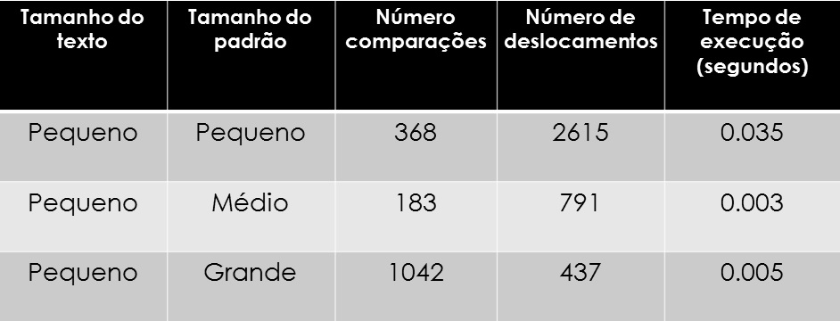
2.3.2 Análise

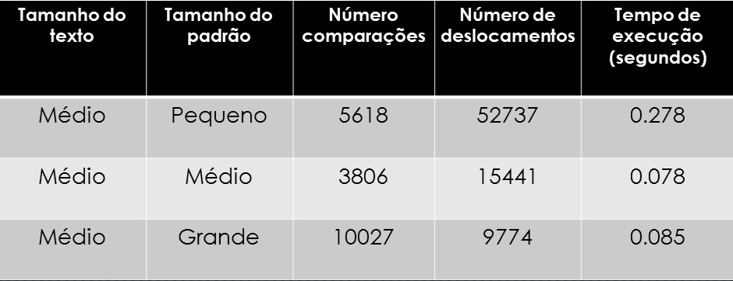

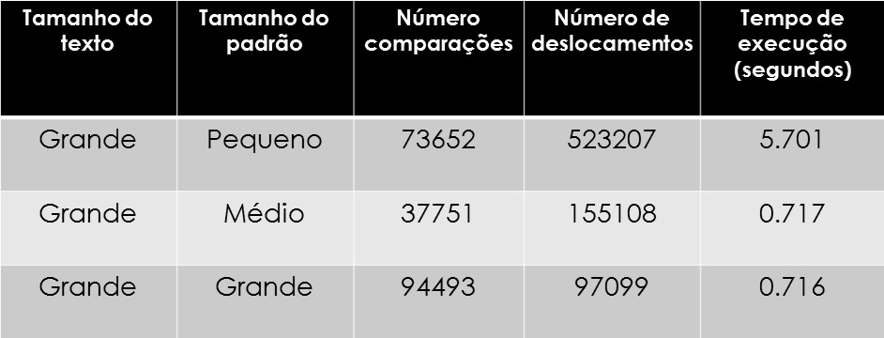

Como já identificamos nos testes anteriores, após a realização dos testes com o BMHS, que geraram as tabelas acima foi constatado que, à medida que o tamanho do texto e do padrão diminuem, o número de comparações também diminui.
O tempo de execução é claramente subordinado aos tamanhos do texto e do padrão. Observa-se que o tempo aumenta do texto pequeno para o texto médio mas há uma modesta queda entre o médio e o grande.

2.4 Shift-And Exato
Uma forma mais sofisticada de abordar casamento de cadeias consiste na aplicação do conceito paralelismo de bits, que permite que vários valores sejam “empacotados” em uma única palavra e atualizados por uma única operação. O algoritmo Shift-And implementa esse conceito, sendo que o que foi trabalhado na nossa experiência foi apenas realizando casamentos exatos.
2.4.1 Descrição
Da mesma forma que os algoritmos descritos anteriormente (BMH e BMHS), a fim de agilizar o processo de pesquisa, este efetua um pré-processamento do padrão. Porém, no caso do Shift-And, o pré-processamento do padrão refere-se a criação de uma tabela formada por máscaras de bits. Máscara de bit é uma sequência de bits que representa o tamanho (comprimento) do padrão a ser buscado. Cada valor dessa sequência pode ser interpretado de duas maneiras: o valor 1 indica que o caractere está presente naquela posição, enquanto o valor 0 indica o contrário.
Para realizar a criação da tabela com máscaras de bits, o algoritmo utiliza de dois laços de repetição. O primeiro inicializa a máscara de cada um dos caracteres do alfabeto com o valor padrão, que é 0. Já o segundo utiliza de uma fórmula, que se baseia na posição daquele caractere no padrão, para determinar a máscara apropriada para aquele caractere especificamente. O algoritmo ainda tem um controle para o caso de um caractere repetir ao longo do texto. Uma vez geradas todas as máscaras de bits o algoritmo entra na etapa de casamento de padrão propriamente dita.
Segundo a própria concepção do algoritmo Shift-And-Exato, a tarefa que verifica casamentos entre os caracteres do padrão e do texto não realiza comparações, como acontece nos demais métodos analisados. Ao invés disso, operações lógicas são efetuadas bit a bit (tais como |, &, << e >>), estas são realizadas com as variáveis que representam tais caracteres e, a partir do resultado dessas operações, o algoritmo determina se um casamento foi ou não realizado com sucesso dentro do texto.

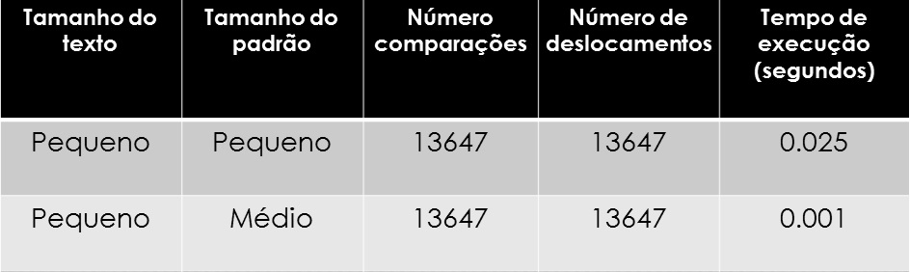
2.4.2 Análise

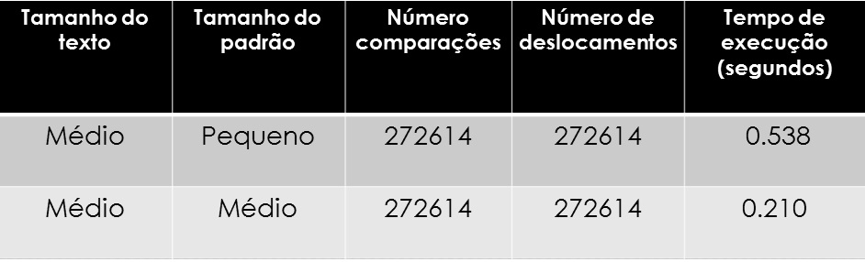

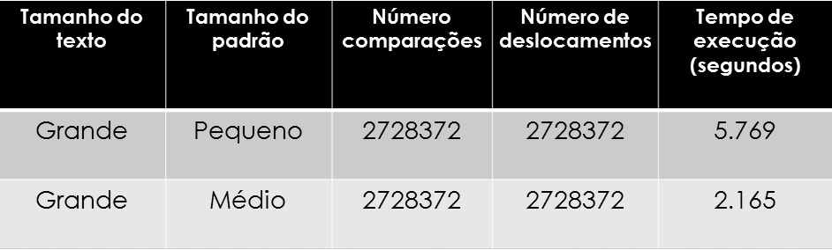

Devido a sua característica diferente o Shift-And obteve um número de comparações realizadas igual ao número de caracteres existentes no texto subtraído da quantidade de caracteres existentes nas linhas ignoradas (deslocamento vertical).
Como observamos nos exemplos anteriores, aqui não é diferente, o tempo de execução é claramente dependente dos tamanhos do texto e do padrão. Observa-se que o tempo aumenta do texto pequeno para o texto médio mas há uma modesta queda entre o médio e o grande.
- CONCLUSÃO
Após realizarmos algumas das especificações pré-estabelecidas ficou claro o funcionamento, a eficiência e a importância dos métodos de casamento exato de cadeias para a nossa área. A execução desse trabalho contribuiu para um melhor entendimento do funcionamento dos algoritmos aqui utilizados e analisados bem como as características de cada um.
É nítido que todos os algoritmos implementados têm suas vantagens e desvantagens, e cada um realiza o seu propósito de maneira efetiva.
O algoritmo de Força Bruta por ter que realizar comparações caractere por caractere acaba apresentando uma complexidade O(n * m), em que n representa o tamanho do texto e m representa o tamanho do padrão, ambos em quantidade de caracteres.
O Shift-And, em um contexto geral, apresenta uma execução mais eficiente de acordo com que o tamanho do padrão aumenta. Por utilizar informações do pré-processamento e do conceito de autômatos, esse algoritmo é bem eficaz.
Entretanto, não é possível determinar exatamente qual dos métodos aqui utilizados tem um melhor desempenho, pois, a execução adequada de cada um deles está relacionada a diversos fatores, como os tamanhos de texto e padrão, a disposição do texto aplicado, dentre outros.

